LAS MATEMÁTICAS EN EL CINE: EL CÓDIGO DA VINCI
TERESA DE JESÚS DÍAZ MARTÍN
DEPARTAMENTO DE MATEMÁTICAS DEL IES ALONSO DE MADRIGAL (ÁVILA)
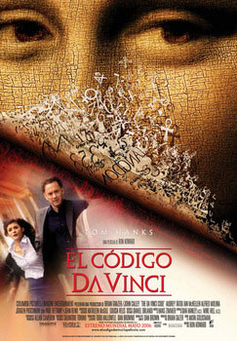
INTRODUCCIÓN
He estado dando muchas vueltas pensando qué película podría utilizar para realizar este trabajo. Hace años leí la novela de Dan Brown, “El código Da Vinci”, y recordaba que en ella se trataban varios aspectos matemáticos, entre los cuales se encuentra la sucesión de Fibonacci, que me podrían servir. Casualmente vi que, precisamente este sábado, 4 de diciembre, iban a poner en la televisión la película que el director Ron Howard rodó en 2005, basándose en la citada novela. Pensé que sería un buen momento para volver a verla, y a la vez interpreté esta casualidad como una señal que me indicaba que, definitivamente, mi trabajo debía ir enfocado a esta película.
Por otro lado, este curso, estoy dando las matemáticas orientadas a las enseñanzas académicas de 3º de ESO, y justo en el tema 4 del libro de texto de la editorial Anaya, que es con el que estamos trabajando, se trata el tema de Sucesiones, y en la introducción del mismo, en ese par de páginas, que casi siempre nos saltamos, se nombra la sucesión de Fibonacci, relacionándola con el problema de los conejos, y se plantean algunas actividades, que voy a aprovechar para desarrollar mi propuesta.
OBJETIVOS
Como la película incluye en su argumento diversos contenidos matemáticos, que darían juego para muchas sesiones, me voy a centrar en una hora de clase del curso de 3º de ESO, de matemáticas orientadas a las enseñanzas académicas, y tratar el tema de la sucesión de Fibonacci y la razón áurea.
Aprovecharía la proyección de la película para desarrollar otros contenidos en futuras sesiones, como, por ejemplo, problemas geométricos, o combinatoria. Pero centrándonos ahora en lo que nos ocupa, los objetivos de la sesión serían los siguientes:
. La sucesión de Fibonacci. ¿qué es?
. Problema de la descendencia de los conejos
. Propiedades de los términos de la sucesión
. Aparición en la naturaleza
. La razón áurea.

METODOLOGÍA Y ACTIVIDADES PARA PLANTEAR
. Empezamos el tema 4 del libro: “Progresiones” (Página 62 del libro). Un poco de historia:
PROGRESIONES GEOMÉTRICAS EN EL SIGLO III a. C.
Las progresiones geométricas fueron tratadas por primera vez, de forma rigurosa, por Euclides (siglo III a. C.). Fue el fundador de la escuela matemática de Alejandría, donde escribió su monumental obra Los elementos. Se compone de 13 libros, cuatro de ellos dedicados a la aritmética. En uno de estos, el IX, trató las progresiones geométricas, aunque con nomenclatura muy diferente a la que usamos ahora.
Y LAS ARITMÉTICAS, EN EL SIGLO I
En el siglo I Nicómaco recopiló lo que entonces se sabía de aritmética, casi todo conocido desde Euclides. Aunque sus aportaciones fueron escasas, en su obra incluyó el estudio de las progresiones aritméticas, que no había tratado Euclides cuatrocientos años antes.
UNA SUCESIÓN MUY FAMOSA
Hay que esperar hasta el siglo XIII para que aparezca la sucesión más conocida de la historia, la de Fibonacci:
1 1 2 3 5 8 13 21 34 …..
Su autor, Leonardo de Pisa (hijo de Bonaccio: Fibonacci), la describió en su Liber Abbaci, en un contexto de descendencia de conejos: “¿Cuántas parejas de conejos se producirán a lo largo de un año, comenzando por una pareja única, si cada mes cualquier pareja engendra otra pareja que se reproduce, a su vez, desde el segundo mes?”

MATERIAL PARA EL ALUMNO
LA SERIE DE FIBONACCI
La serie de Fibonacci es una de las secuencias de números más famosas de la historia. Le llaman “el código secreto de la naturaleza” o la “secuencia divina”, porque aparece una y otra vez en estructuras naturales, como las hojas de un girasol o la cáscara de una piña. Tan popular es, que, probablemente, la hayas estudiado o te hayas topado con ella en algún libro o película como “El código Da Vinci”. Si aún no la has visto, ¡¡¡ESTE ES EL MOMENTO!!! (Proyección de la película, o al menos, de la parte hasta la secuencia donde aparece la sucesión de Fibonacci).
Sinopsis
El catedrático y afamado Robert Langdon, especialista en Simbología de la Universidad de Hardvard, es llamado una noche al Museo del Louvre, tras el asesinato de Jacques Saunière, conservador del Museo del Louvre, al dejar tras de sí un misterioso rastro de símbolos y pistas.

Escena: 00:12:24 - 00:14:28 (Escena 2)
- Es el hombre de Vitruvio. Es uno de los dibujos más famosos de Leonardo da Vinci -expone Langdon.
- ¿Y la estrella en el pecho? -pregunta el inspector
- Un pentáculo. Un icono religioso pagano.
- El culto al diablo.
- No, no, es el pentáculo anterior a ese. Éste es un símbolo de Venus. representa la parte femenina de todas las cosas.
- Me esta diciendo que el último acto de Saunière fue dibujar sobre el pecho el símbolo de una diosa... ¿y qué me dice de esto -señalándole el suelo donde aparecen unas palabras y unos números:
13 - 3 - 2 - 21 - 1 - 1 - 8 - 5
O, Dracon ian devil
oh. lane saint
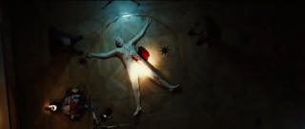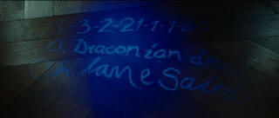

El conservador ha cuidado mucho dejar claramente mensajes para que la criptógrafa de la policía Sophie Neveu entre a formar parte del caso. Precisamente Sophie es su nieta y, al entrar, reconoce rápidamente que los números que allí aparecen corresponden a los ocho primeros términos de la Sucesión de Fibonacci (1, 1, 2, 3, 5, 8, 13, 21, ...), en la que cada número es la suma de los dos anteriores, escritos en forma desordenada, aunque Langdon exclama:
- La serie de Fibonacci, en orden descendente.

Escena: 00:40:00 - 00:44:03 (Escena 6)
Al llegar al Banco de Depósitos de Zurich, donde se encuentra la caja de madera que se puede abrir con la llave con la flor de Lis tiene el inconveniente que hay que introducir un código de 10 dígitos que sólo conoce el titular de la cuenta. Un solo error y el sistema quedará bloqueado.
¿Cuáles pueden ser esos dígitos?
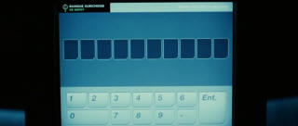
Efectivamente: la serie de Fibonacci
- ¿Desordenada u ordenada? -pregunta Langdon.
- Por supuesto, ordenada -responde Sophie.
Aunque yo creo que más bien quiere decir, o debiera decir ¿sentido creciente o decreciente?
Al abrir el contenedor pueden comprobar la presencia de una caja, en la que se aprecia una rosa. La rosa era el símbolo del Santo Grial.
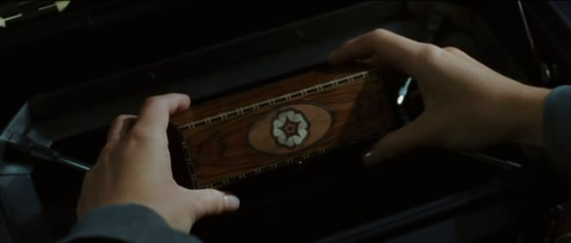
Por lo que vemos, el matemático Leonardo Pisano (1170 – 1240), conocido como Fibonacci (Filio de Bonacci, Hijo de Bonacci), vuelve a salvarlos, aunque existen muchas dudas acerca de si realmente es una secuencia propia o procedente de la matemática hindú.

Leonardo de Pisa, más conocido como Fibonacci, escribió esta célebre serie de números en el año 2012 en su libro “Liber Abbaci”, que quiere decir, “Libro del cálculo”. En concreto aparece en un problema práctico que trata sobre la cría y reproducción de conejos. El ejercicio dice así:
Supongamos que una persona tiene una pareja de conejos recién nacidos. Los conejos tardan dos meses en alcanzar la madurez, inmediatamente después de lo cual, tienen un par de crías que siempre son una hembra y un macho. De ahí en adelante, cada mes vuelven a tener una nueva pareja de conejos y, además, ningún animal muere. (O sea, todo muy improbable desde el punto de vista de la biología, pero útil para los fines matemáticos).
La pregunta que Fibonacci plantea al final del problema, y que ahora tú, tienes que responder, es: ¿cuántos pares de conejos hay después de un año?
SUGERENCIA
Hacer un esquema para ver qué va ocurriendo cada mes. Puede ser muy útil una tabla como la siguiente:
 | 1ª generación | 2ª | 3ª | 4ª | 5ª | 6ª | TOTAL
1º mes
2º mes
3º mes
4º mes
5º mes
6º mes
7º mes
8º mes
9º mes
10º mes
11º mes
12º mes

SOLUCIÓN
Para calcularlo hay que pensar que durante el primer mes tienes un par de conejos que aún no han madurado como para poder reproducirse. En el segundo mes ya son adultos, pero todavía hay un solo par. Ahora, a principios del tercer mes, la primera pareja tiene su primera camada de crías, por lo que ya hay dos pares de conejos. A comienzos del cuarto mes, el primer par se reproduce de nuevo y el segundo par acaba de madurar, así que hay 3 pares. En el quinto mes, el primer par se vuelve a reproducir y el segundo par tiene crías por primera vez, pero el tercer par acaba de llegar a la madurez, por lo que hay cinco pares. Estos ciclos reproductivos continúan mes a mes, de modo que, al final de un año, la cantidad de parejas es de 144.
La tabla quedaría así:
 | 1ª generación | 2ª | 3ª | 4ª | 5ª | 6ª | TOTAL
1º mes | 1 |  |  |  |  |  | 1
2º mes | 1 |  |  |  |  |  | 1
3º mes | 1 | 1 |  |  |  |  | 2
4º mes | 1 | 2 |  |  |  |  | 3
5º mes | 1 | 3 | 1 |  |  |  | 5
6º mes | 1 | 4 | 3 |  |  |  | 8
7º mes | 1 | 5 | 6 | 1 |  |  | 13
8º mes | 1 | 6 | 10 | 4 |  |  | 21
9º mes | 1 | 7 | 15 | 10 | 1 |  | 34
10º mes | 1 | 8 | 21 | 20 | 5 |  | 55
11º mes | 1 | 9 | 28 | 35 | 15 | 1 | 89
12º mes | 1 | 10 | 36 | 56 | 35 | 6 | 144

Es justamente en los resultados de cada mes donde aparece la célebre secuencia y que, puede continuarse hasta el infinito.

PREGUNTA PARA EL ALUMNO
¿Qué observas? ¿Podrías deducir los tres siguientes términos de la serie?
SOLUCIÓN
Lo único que hay que hacer para saber qué número va a continuación en la serie es sumar los dos números anteriores. Por ejemplo, el 13 surge de sumar 5 y 8, mientras que el 21 es la suma del 8 con el 13. Entonces, los tres siguientes términos de la serie, correspondientes al año y un mes, año y dos meses y año y tres meses, serían:
13º mes: 89 + 144 = 233
14º mes: 144 + 233 = 377
15º mes : 233 + 377 = 610

LAS SUCESIONES CUYOS TÉRMINOS SE OBTIENEN A PARTIR DE LOS ANTERIORES SE DICE QUE ESTÁN DADAS EN FORMA RECURRENTE.
En la sucesión de Fibonacci: 1, 1, 2, 3, 5, 8, 13, … cada término se define así:
$a_{1}=1$ , $a_{2}=1$, $a_{n}=a_{n-1}+a_{n-2}$

PROPIEDADES CURIOSAS
- Cualquier número natural que imagines, se puede poner como suma de un número limitado de términos de la sucesión de Fibonacci, todos ellos distintos.
Prueba a intentarlo con el 17 y el 65.

SOLUCIÓN : 17 = 13 + 3 + 1
65 = 2 + 3 + 5 + 55 = 2 + 8 + 55 (La solución no es única)

- Tan solo un término de cada 3 es par, uno de cada 4 es múltiplo de 3, uno de cada 5 es múltiplo de 5, etc. Comprobar con algunos términos de la sucesión.

- Cada número de Fibonacci es el promedio del término que se encuentra dos posiciones antes y el término que se encuentra una posición después. Es decir:

$f_{n}= \frac{f_{n-2}+f_{n+1}}{2}$

Comprobarlo con ciertos términos de la sucesión:

Por ejemplo: $\frac{8+34}{2}= 21$

- La suma de los n primeros términos es igual al número que ocupa la posición n + 2 menos uno. Es decir:
$f_{0}+f_{1}+f_{2}+…+ f_{n }= f_{n+2}-1$

Comprobarlo con algunos términos. Por ejemplo:

1+1+2+3+5+8+13+21+34+55+89 = 232 = 233 – 1

- El máximo común divisor de dos números de Fibonacci cualesquiera es otro número de Fibonacci.
m. c. d. ($f_{n},f_{m})= f_{mcd(n,m)}$

Poner un ejemplo: m. c. d. (144, 2584) = 8, donde 144 = $f_{12}$ , 2584 = $f_{18}$ y 8 = $f_{6}$. Observar que 6 = m. c. d. (12, 18)

- La suma de diez números de Fibonacci consecutivos es siempre 11 veces superior al séptimo número de la serie. Por ejemplo:

1+1+2+3+5+8+13+21+34+55 = 143 = 11 · 13

34 + 55+89+144+233+377+610+987+1597+2584 = 6710 = 11 · 610

- Los números de Fibonacci aparecen al sumar las diagonales del triángulo de Pascal:

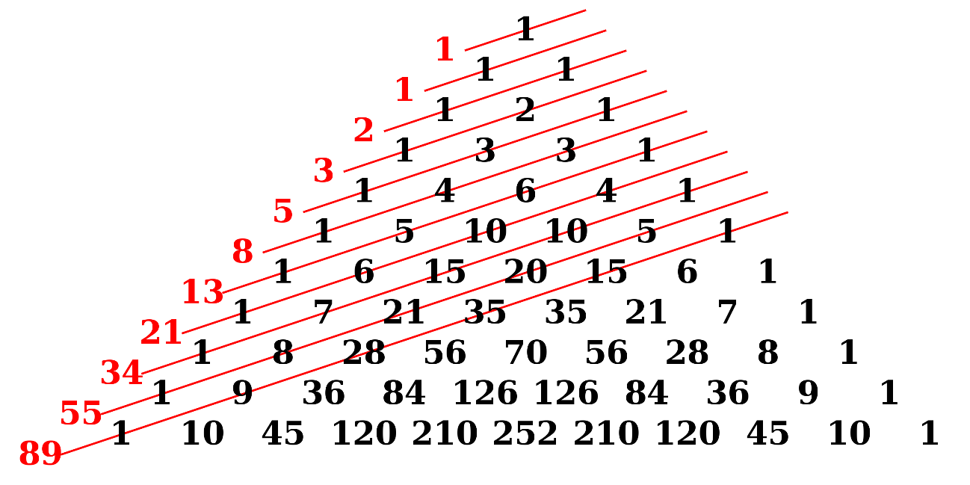

- Aparición en la naturaleza.
Los números de la sucesión de Fibonacci aparecen en cómo se disponen las ramas de los árboles, en cómo se distribuyen las escamas de la piña, en cómo se van formando las flores de la alcachofa, las piñas de los pinos o el árbol genealógico de las abejas.
Veamos esto último (muy parecido al problema de los conejos).

- Un zángano, es el primero del árbol genealógico, un 1, no tiene padre, pero sí tiene madre, la abeja reina, que es la segunda generación
- La reina tiene padre y madre, o sea que el zángano tiene 2 abuelos, la tercera generación; uno, uno, dos.
- Y la cuarta son los tres bisabuelos del zángano, ya que el padre de la reina no tiene padre, y la madre tiene padre y madre; uno, uno, dos, tres
- Y la cosa sigue así, tiene 5 tatarabuelos; uno, uno, dos, tres, cinco, 8 tatatarabuelos; uno, uno, dos, tres, cinco ocho, y así sucesivamente.

EL NÚMERO ÁUREO
Empecemos por la definición de la razón áurea: La razón o proporción de dos partes de un segmento se dice que es “áurea” si la razón de la parte grande, o sea a, respecto a la pequeña, o sea, b, es igual a la relación entre el total, o sea a + b y la parte grande a.
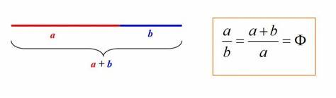
Pero ¿eso se puede calcular?
La respuesta es sí. Tenemos que $\frac{a}{b}=1+ \frac{b}{a}$.
Si llamamos a $\frac{a}{b }$= PHI= $φ$ (Homenaje a Phideas, escultor antiguo muy famoso que usaba esto, y que en la película se incluye en el nombre de la protagonista SoPHIe), entonces $φ=1+ \frac{1}{φ}$, de donde $φ^{2}= φ+1$, ecuación de segundo grado, que todos sabemos resolver y cuya solución positiva es $φ=\frac{1+\sqrt{5}}{2}$
En el ámbito cultural se suele decir que la proporción áurea tiene la cualidad de ser naturalmente agradable para la visión humana. Por eso, dicen, se encuentra en obras como el Partenón o “La última cena” de Leonardo Da Vinci (película). En este último caso, por ejemplo, distintos estudios han mostrado que el número áureo está presente en la sala, la mesa y hasta la posición de los protagonistas.
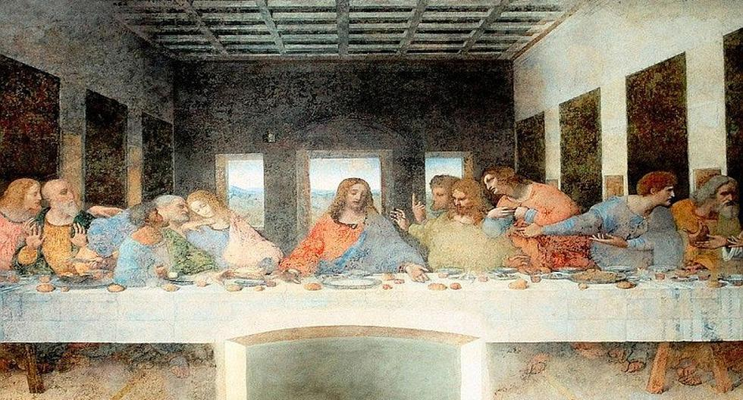

¿RELACIÓN ENTRE LA SUCESIÓN DE FIBONACCI Y LA PROPORCIÓN ÁUREA?
EJERCICIO
Rellena la tabla siguiente y observa qué va ocurriendo con los números que van apareciendo en la última columna. ¿Puedes llegar a alguna conclusión?
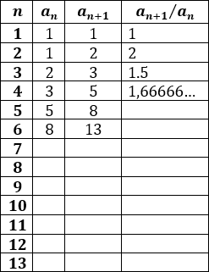

SOLUCIÓN
Lo que sucede es que, si uno divide un número de la sucesión de Fibonacci por el anterior, obtiene un resultado cada vez más cercano a 1,6180339887…
Digo “cada vez más cercano a …” porque cuanto más grandes sean los números elegidos, mayor será su concordancia con el número áureo o número de oro.
$φ=\frac{1+\sqrt{5}}{2}=1,61803398874989484820458683436$…

Formalmente, en matemáticas, esta propiedad, la escribimos así:
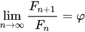
Esto cobrará sentido para ti en cursos más avanzados, cuando conozcas la definición de límite de una sucesión, aunque intuitivamente, ya lo has podido deducir.

OTRAS APLICACIONES
Para terminar con esta interesante sucesión numérica, y retomando lo que en nuestro libro de texto nos cuentan de ella, podemos observar la espiral que se obtiene al unir arcos de circunferencia cuyos radios coinciden con los términos de la sucesión de Fibonacci.
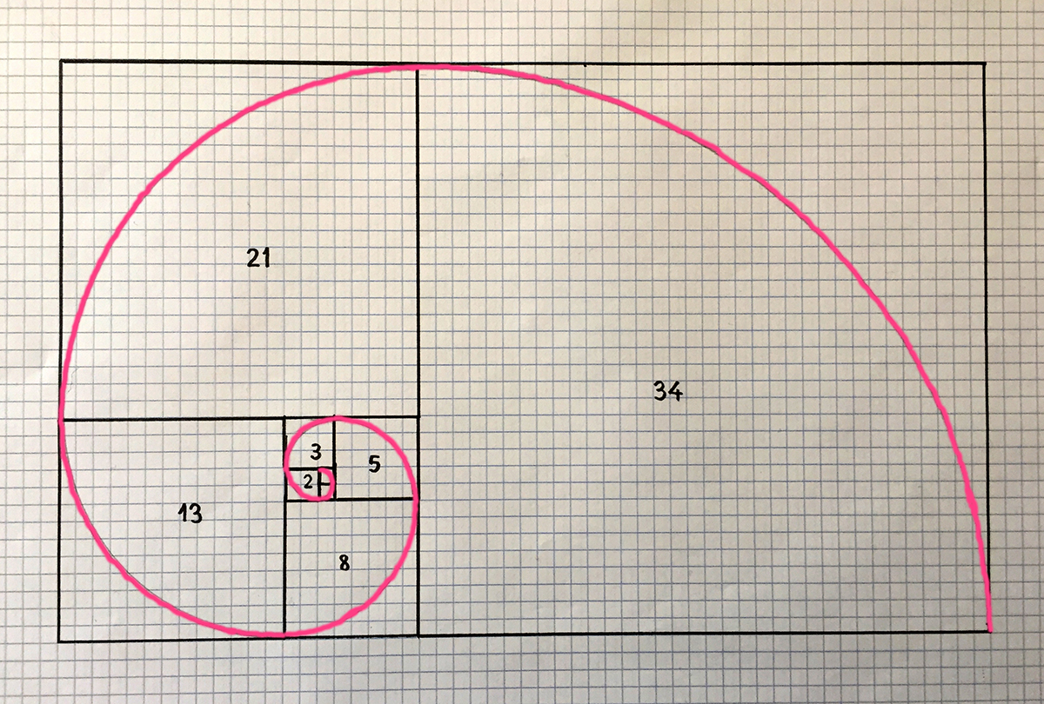
El estudio de esta espiral y su aparición en la naturaleza y en el arte, nos daría para más sesiones de clase, pero lo dejaremos aquí, de momento,…

